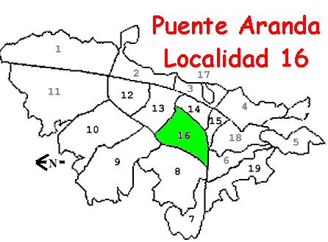

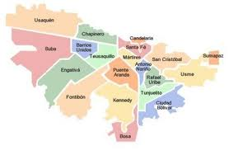

**Límites**

***Al Norte***: [Teusaquillo](http://es.wikipedia.org/wiki/Teusaquillo) (13)  
***Al Sur***: [Tunjuelito](http://es.wikipedia.org/wiki/Tunjuelito) y [Antonio Nariño](http://es.wikipedia.org/wiki/Antonio_Nari%C3%B1o_(Bogot%C3%A1)) (6), (15)  
***Al Este***: [Los Mártires](http://es.wikipedia.org/wiki/Los_M%C3%A1rtires) (14)

***Al Oeste***: [Kennedy](http://es.wikipedia.org/wiki/Kennedy_(Bogot%C3%A1)) y Fontibón (8), (9)